a)

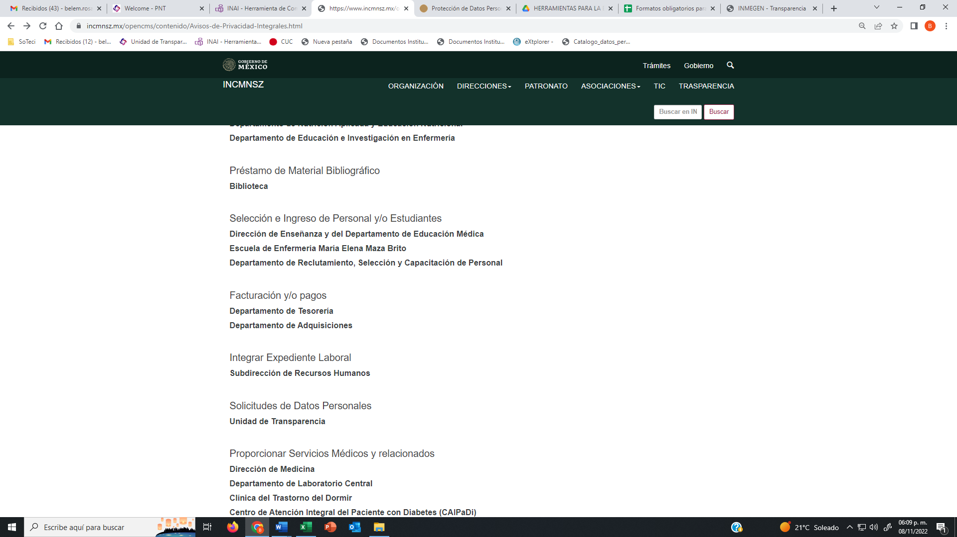

a) Denominación del tratamiento de datos personales que lleva a cabo el sujeto obligado (incluido el tratamiento de datos de su personal)

b) y c)

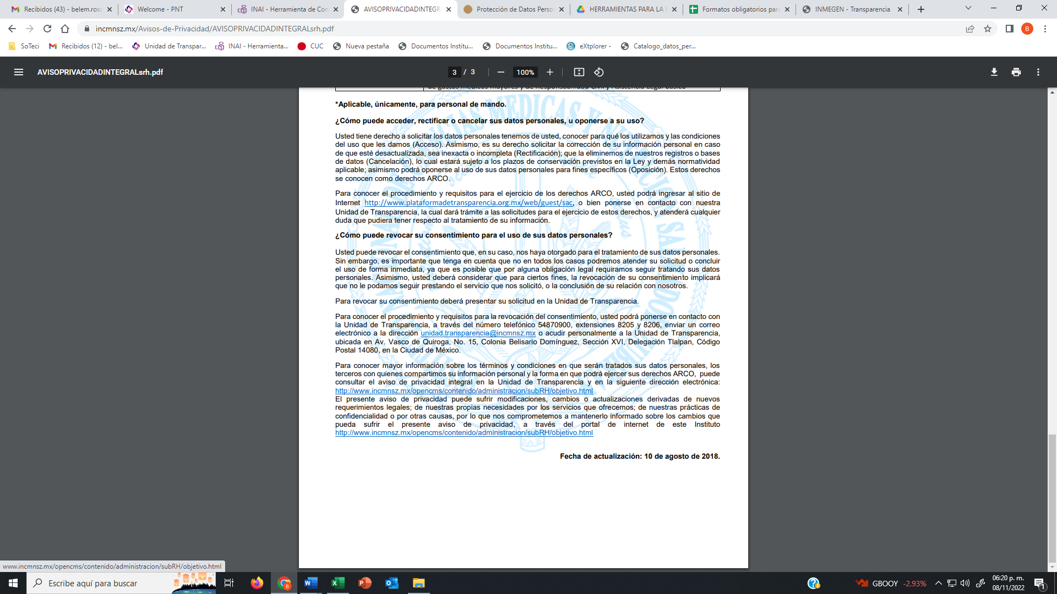

b) Tipo de medio por el cual se difunde el aviso de privacidad (Físico / Electrónico / Físico y Electrónico / Óptico / Sonoro / Visual / Otra tecnología)

c) Lugar físico en el cual el titular podrá revisar el aviso de privacidad

d)

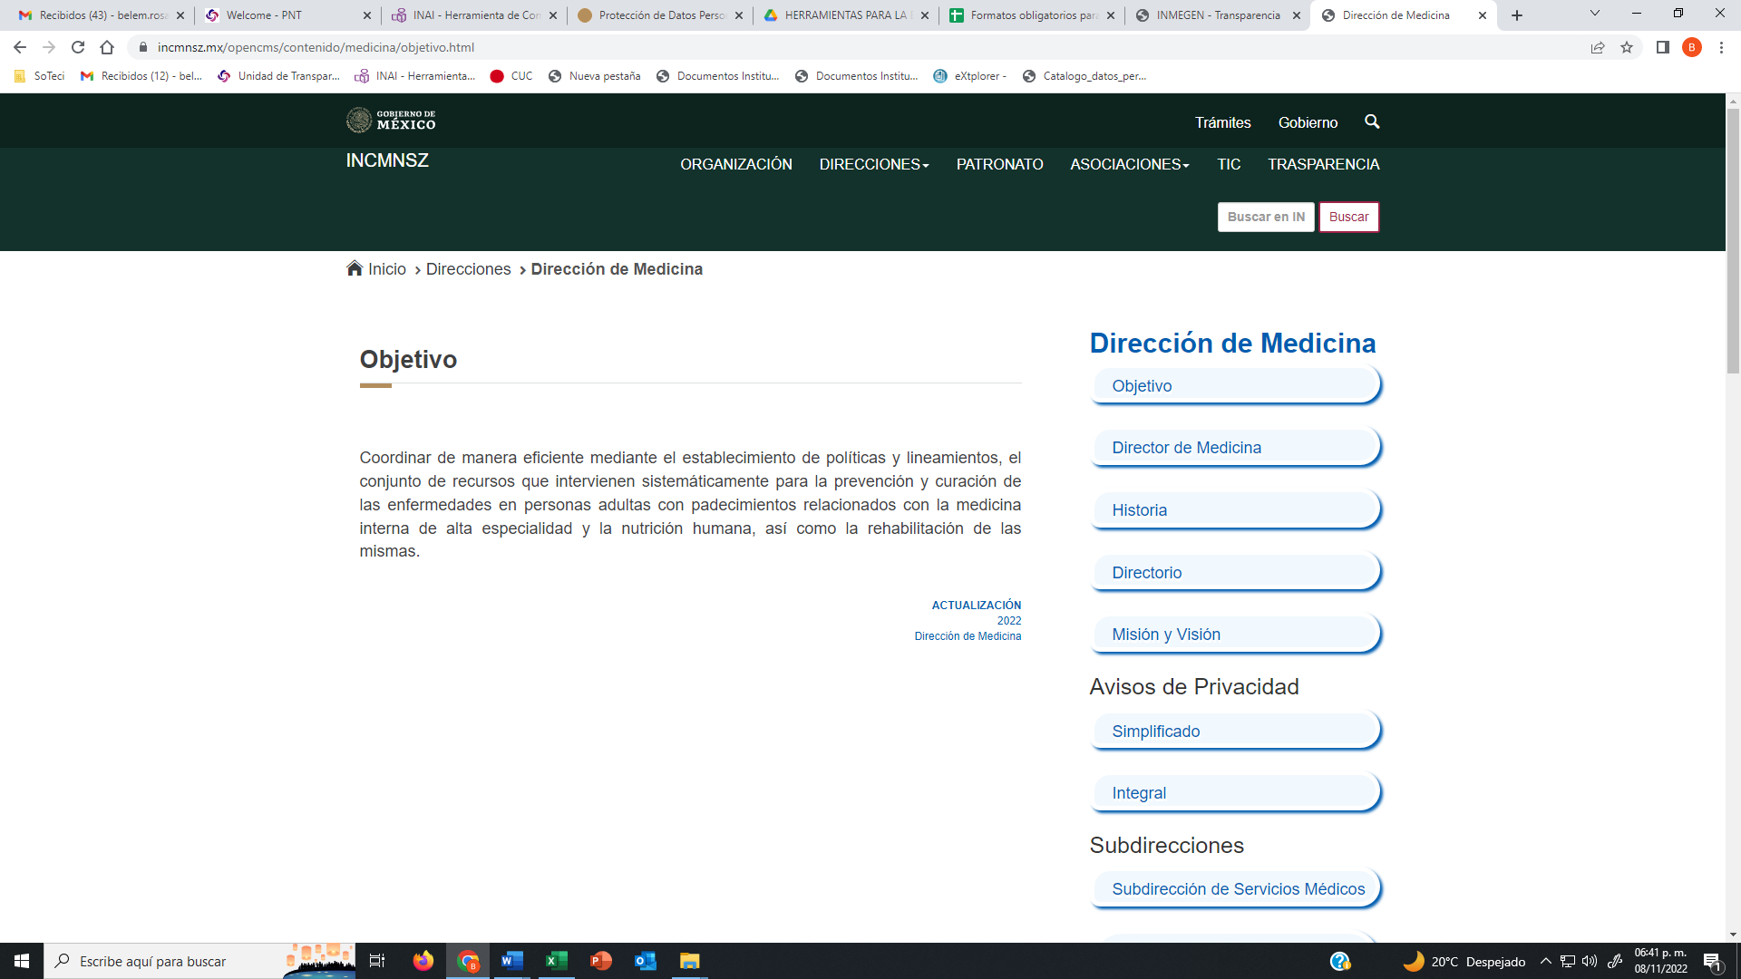

d) Hipervínculo al aviso de privacidad publicado en el portal de internet del responsable